江苏省仪征中2020届高三物理周末练习三 2019.10.20
一、单项选择题: 每小题只有一个选项符合题意．每题3分
1．在物理学的发展进程中，科学的物理思想与方法对物理学的发展起到了重要作用，下列关于物理思想和方法的说法中不正确的是
A．在推导匀变速直线运动的位移公式时，把整个过程划分成很多小段，每一小段近似看作匀速直线运动，再把各小段位移相加，这里运用了理想模型法
B．质点和点电荷采用的是同一种思想方法
C．合力与分力体现了等效替换的思想
D．加速度、电场强度、电势都是采用比值定义的物理量
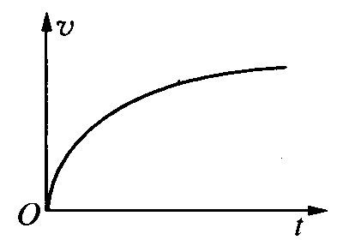
2．A、B是电场中的一条直线形的电场线，若将一个带正电的点电荷从A由静止释放，它只在电场力作用下沿电场线从A向B运动过程中的速度图像如图所示．比较A、B两点的电势和场强E，下列说法中正确的是
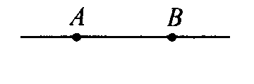
A．$ϕ_{A}<ϕ_{B}$，E_{A}<E_{B} B．$ϕ_{A}<ϕ_{B}$，E_{A}>E_{B}
C．$ϕ_{A}>ϕ_{B}$，E_{A}<E_{B} D．$ϕ_{A}>ϕ_{B}$，E_{A}>E_{B}
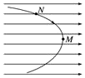
3．如图所示，一带负电粒子以某速度进入水平向右的匀强电场中，在电场力作用下形成图中所示的运动轨迹．M和N是轨迹上的两点，其中M点在轨迹的最右点．不计重力，下列表述正确的是
A．粒子在电场中的加速度不变 B．粒子所受电场力沿电场方向
C．粒子在M点的速率最大 D．粒子在电场中的电势能始终在增加
4.如图所示，A、B两点分别固定着电量为+Q和+2Q的点电荷，A、B、C、D四点在同一直线上，且AC=CD=DB．现将一带正电的试探电荷从C点沿直线移到D点，则电场力对试探电荷
A
C
D
B
+Q
+2Q
A．一直做正功 B．一直做负功
C．先做正功再做负功 D．先做负功再做正功
5．如图所示，P是水平面上的圆弧凹槽．从高台边B点以某速度v₀水平飞出的小球，恰能从固定在某位置的凹槽的圆弧轨道的左端A点沿圆弧切线方向进入轨道．O是圆弧的圆心，θ₁是OA与竖直方向的夹角，θ₂是BA与竖直方向的夹角．则
A．
θ₁
v₀
B
A
O
θ₂
P
B．
C．
D．

二、多项选择题: 每小题有多个选项符合题意．每题4分
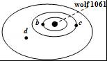
6．如图所示，在离地球约14光年的红矮星wolf 1061周围有三颗行星b、c、d，它们的公转周期分别是5天、18天、67天，公转轨道可视作圆．已知万有引力常量为G．下列说法中正确的有
A．可求出b、c的公转半径之比
B．可求出c、d的向心力大小之比
C．若已知c的公转半径，可求出红矮星的质量
D．若已知c的公转半径，可求出红矮星的密度

7．如图所示，O点置一个正电荷，在过O点的竖直平面内的A点，自由释放一个带正电的小球，小球的质量为m，带电荷量为q，小球落下的轨迹如图中的虚线所示，它与以O点为圆心、R为半径的圆(图中实线表示)相交于B、C两点，O、C在同一水平线上，∠BOC=30°，A距OC的竖直高度为h，若小球通过B点的速度为v，则下列叙述正确的是
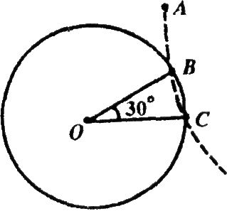
$\sqrt{2\text{gh}}$A．小球通过C点的速度大小是
$\sqrt{v^{2}+\text{gR}}$B．小球通过C点的速度大小是
$\text{mgh}−\frac{1}{2}{\text{mv}}^{2}$
C．小球由A到C电势能的变化量是
$\text{mg}(h−\frac{R}{2})−\frac{1}{2}{\text{mv}}^{2}$
D．小球由A到C克服电场力做功是

8．空间有一匀强电场，电场方向与纸面平行．一带电量为–q的小球(重力不计)，在恒定拉力F的作用下沿虚线由M匀速运动到N，如图所示．已知力F和MN间夹角为θ，MN间距离为d，则下列结论正确的是
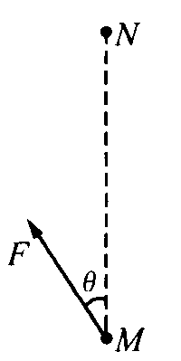
A．MN两点的电势差为$\frac{\text{Fd}\text{cos}θ}{q}$
B．匀强电场的电场强度大小为$\frac{F\text{cos}θ}{q}$
C．带电小球由M运动到N的过程中，电势能增加了$\text{Fd}\text{cos}θ$
D．若要使带电小球由N向M做匀速直线运动，则F必须反向

9．如图所示，竖直放置的光滑绝缘圆环穿有一带正电的小球，匀强电场水平向右，小球绕O点作圆周运动，那么
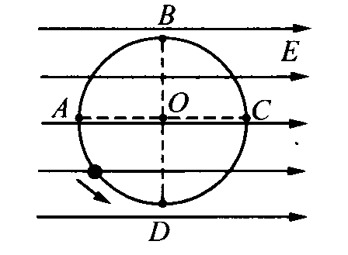
A．在A点小球有最大的电势能
B．在B点小球有最大的重力势能
C．在C点小球有最大的机械能
D．在D点小球有最大的动能

三、简答题:请将解答填写在答题卡相应的位置．
10．（12分）如图甲所示，气垫导轨上滑块的质量为M，钩码的质量为m(与钩码相连的滑轮质量和摩擦不计)，遮光条宽度为d，两光电门间的距离为L，气源开通后滑块在牵引力的作用下先后通过两个光电门的时间为Δt₁和Δt₂，取当地的重力加速度为g．
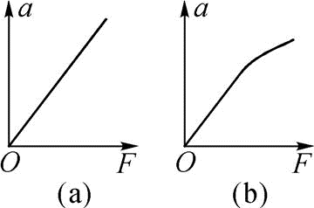
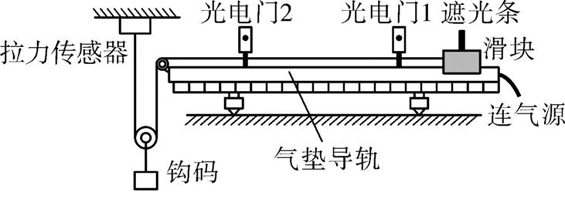
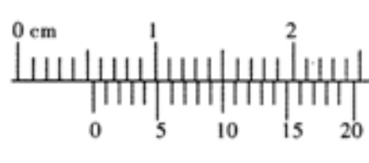
甲 乙 丙
（1）用游标卡尺测得遮光条宽度的读数如图乙所示，遮光条宽度d= mm．
（2）用上述装置测量滑块加速度的表达式为a= （用已知量符号表示）．
（3）用上述装置探究滑块质量M一定时，加速度a与合外力F的关系．先调节气垫导轨，让滑块能自由匀速滑动，再挂上钩码进行实验：改变钩码的质量，测得多组实验数据（拉力传感器读数F和滑块加速度a），以F为横坐标，以加速度a为纵坐标描绘图象．
若实验中未能保证所挂钩码的质量m远小于滑块质量M，则描绘出的图象大致形状如图丙中的 [填“（a）”或“（b）” ]图所示．
（4）用上述装置研究系统（含滑块、钩码）机械能守恒，若运动过程中系统机械能守恒，则满足的关系式是 （用已知量符号表示）；若测试过程中发现系统动能增加量总是大于钩码重力势能的减少量，可能的原因是 ．

11．（12分） [ 选修 3 -5 ]
(1) 下列说法中正确的有 ▲
A． 电子的衍射图样证实了实物粒子具有波动性
B． 为了解释黑体辐射规律，普朗克提出了能量量子化的观点
C． 氢原子核外电子从半径较小的轨道跃迁到半径较大的轨道时电势能增大，将放出光子
D． 发生光电效应现象时，若保持入射光的频率不变，而增大入射光的强度，则光电子的最大初动能将增大，饱和光电流强度也增大

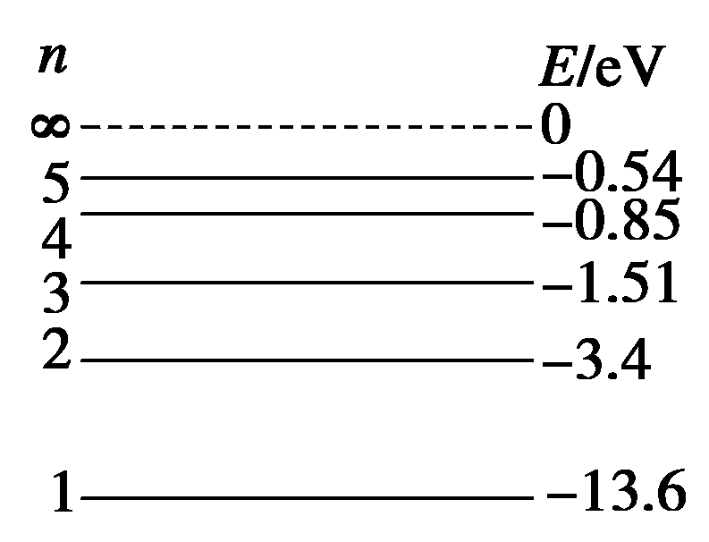
（2）氢原子的部分能级如图所示．已知可见光的光子能量在1．62eV到3．11eV之间，则处于基态的氢原子 __▲___ （选填“可以”或“不可以”）吸收多个可见光光子使其向高能级跃迁．氢原子从高能级向基态跃迁时，发出的光波波长比可见光波长 __▲__ （选填“长”、“短”或“相等”）．

(3) 1930年英国物理学家考克饶夫和瓦尔顿建造了世界上第一台粒子加速器，他们获得了高速运动的质子，用来轰击静止的原子核，生成两个相同的原子核．
① 写出核反应方程式；
② 已知质子的质量为m、初速度为v₀，反应后产生的一个原子核速度大小为$\frac{3}{4}$v₀，方向与质子运动方向相反，光速为c，求反应后产生的另一个原子核的速度以及反应过程中出现的质量亏损Δm(设反应过程中释放的核能全部转变为动能) ．

12．（12分） [ 选修 3 -3 ]
⑴下列说法正确的是 ▲
A．随着分子间距离的增大，分子力一定逐渐减小
B．由氢气的摩尔体积和每个氢分子的体积可以估算出阿伏加德罗常数
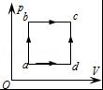
C．悬浮在液体中的颗粒越大，在某一瞬间撞击它的液体分子数越多，布朗运动越不明显
D．某一温度下，饱和汽压随气体体积增大而减小

（2）如图，一定质量的理想气体由状态a沿abc变化到状态c，吸收了340J的热量，并对外做功120J．若该气体由状态a沿adc变化到状态c时，对外做功40J，则这一过程中气体 ▲ （填“吸收”或“放出”） ▲ J热量．

（3）水的摩尔质量是M=18g/mol，水的密度为ρ=1.0×10³kg/m³，阿伏加德罗常数N_{A}=6.0×10²³mol⁻¹．求：(结果均保留一位有效数字)
①一个水分子的质量；
②一瓶600ml的纯净水所含水分子数目．

四、计算题:
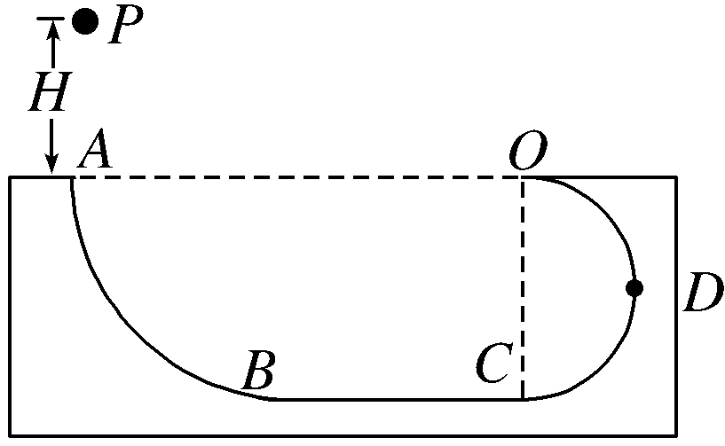
13．如图所示，AB和CDO都是处于竖直平面内的光滑圆弧形轨道，OA在同一水平线上．AB是半径为R＝2 m的1/4圆周轨道，CDO是半径为r＝1 m的半圆轨道，最高点O处固定一个竖直弹性挡板，小球碰到挡板后原速率弹回．D为CDO轨道的中央点．BC段是水平粗糙轨道，与圆弧形轨道平滑连接．已知BC段水平轨道长L＝2 m，与小球之间的动摩擦因数μ＝0.4．现让一个质量为m＝1 kg的小球P从A点的正上方距水平线OA高H＝1.4 m处自由下落．(取g＝10 m/s²)
(1)求此球第一次到达D点对轨道的压力大小；
(2)试通过计算判断此球是否会脱离CDO轨道；
(3) 小球最终停止的位置（距B点多远）．

14．如图所示，质量为m、电荷量为e的电子经加速电压U₁加速后，沿中线O₁O₂进入偏转电场，刚好从下极板边缘飞出．已知偏转电场极板长为L，板间距为d（不计电子重力）．求：
（1）电子进入偏转电场的速度v；
（2）偏转电场所加电压U₂；
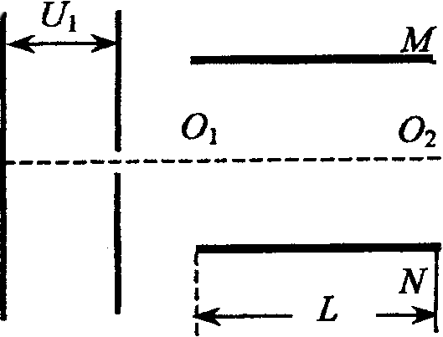
（3）若偏转电场所加电压为U₂/2，求电子飞出偏转电场时的动能．

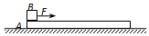
15．如图所示，质量M=4kg、长L=2m的木板A静止在光滑水平面上，质量m=1kg的小滑块B置于A的左端．B在F=3N的水平恒力作用下由静止开始运动，当B运动至A的中点时撤去力F．A、B之间的动摩擦因数μ=0.2，g取10m/s²．求：
（1）撤去F之前A、B的加速度大小a₁、a₂；
（2）F对B做的功W；
（3）整个运动过程中因摩擦产生的热量Q．

物理周练（三）参考答案
题号 | 1 | 2 | 3 | 4 | 5 | 6 | 7 | 8 | 9
答案 | A | D | A | C | B | AC | BD | AC | ABC
10.（15分） （1）5.50 (2) (3) (a)
(4) ， 导轨右端偏高
11、(1)AB（4分） (2)不可以（2分）； 短（2分）
（3）① 核反应方程式为 （1分）
②规定质子的速度方向为正方向，
由动量守恒定律有
解得v=v₀，方向与质子的运动方向相同 （1分）
据能量守恒有：＋Δm·c²= + 得（2分）
12、(1)C（4分） （2）吸收（2分） ； 260（2分）
（3）①3×10^{－26}kg （2分） ②2×10²⁵个（2分）

13．（17分）解析：(1)设小球第一次到达D的速度为v_{D}
P到D点的过程对小球由动能定理：
mg(H＋r)－μmgL＝mv_{D}²
在D点对小球：F_{N}＝ 解得：F_{N}＝32 N（4分）
据牛三律知 （1分）
(2)小球第一次到达O点，设速度为v₁
P到O点的过程对小球列动能定理：
mgH－μmgL＝mv₁² 解得：
要能通过O点，须mg≤
临界速度v＝ <，故第一次到达O点之前没有脱离 （3分）
设第三次到达D点的动能为E_{k}，对之前的过程列动能定理：
mg(H＋r)－3μgmL＝E_{k} 解得：E_{k}＝0 （4分）
故小球一直没有脱离CDO轨道．
(3)设此球静止前在水平轨道经过的路程为s
对全过程列动能定理：
mg(H＋R)－μmgs＝0
解得：s＝8．5 m （3分）
所以小球最终停止的位置距B点0．5m． （2分）

14．（16分）解析：
（1）由动能定理：${\text{eU}}_{1}=\frac{1}{2}{\text{mv}}^{2}$ 得：$v=\sqrt{\frac{2{\text{eU}}_{1}}{m}}$ （5分）
（2）电子在偏转电场中做类平抛运动：
$L=\text{vt}$ ， $\frac{d}{2}=\frac{1}{2}{\text{at}}^{2}$ ， $a=\frac{{\text{eU}}_{2}}{\text{dm}}$
解得：$U_{2}=\frac{{\text{md}}^{2}v^{2}}{{\text{eL}}^{2}}=\frac{2U_{1}d^{2}}{L^{2}}$ （5分）
（3）若$U_{2}^{'}={U_{2}}/2$，则：$L=\text{vt}$ $a^{，}=\frac{{\text{eU}}_{2}}{2\text{dm}}$
由动能定理：$\text{eEy}=E_{k}−\frac{1}{2}{\text{mv}}^{2}$ 得：$E_{k}={\text{eU}}_{1}+\frac{{\text{eU}}_{1}d^{2}}{4L^{2}}$ （6分）
15．（17分）解析：
（1）对A：， 得 （2分）
对B：，得 （2分）
（2），即，得
则
（6分）
(3)撤F后，对B：
A仍以加速运动；
设再经时间两者达到等速：
则全程总的相对位移为
（7分）
（或据能量守恒可得：）

